**Les instruments de la Musique Indienne.**

[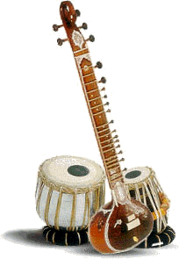](http://ragakhan.free.fr/image010.gif)

La musique indienne est riche en instruments de musique. Outre la voix, considérée comme un instrument de musique à part entière, si bien que les paroles sont superflues, nous en connaissons trois groupes.

I.  Les instrument à cordes :     
1)  le DILRUBÂ est un instrument à archet dont la caisse de résonance est recouverte de peau. Ses nombreuses cordes de résonance lui confèrent une sonorité accrue.

2)     La VÎNÂ du Nord, aussi appelée BÎNE, est le plus ancien des luths à  frettes indiens. Elle est constituée d'un bambou, sous lequel sont fixés, à l'aide de tubes de métal, deux résonateurs sphériques faits de courges séchées. Elle a donné naissance au SITAR et au SAROD . La famille des VÎNÂ comprend plusieurs instruments comme la rudra vînâ ou le vînâ carnatique.

       VÎNÂ « SARASWATI »

[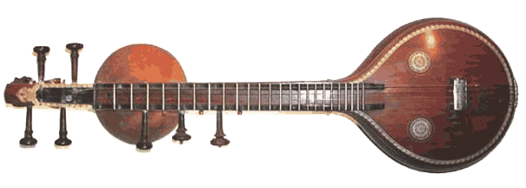](http://ragakhan.free.fr/image011.gif)

3)     La VICHITRA VÎNÂ est une vînâ jouée sans frettes, au moyen d'une pièce de bois glissant sur les cordes.

[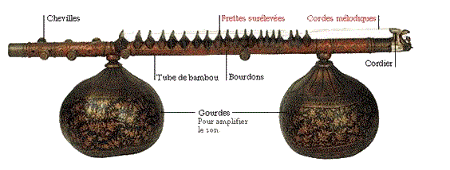](http://ragakhan.free.fr/image013.gif)

[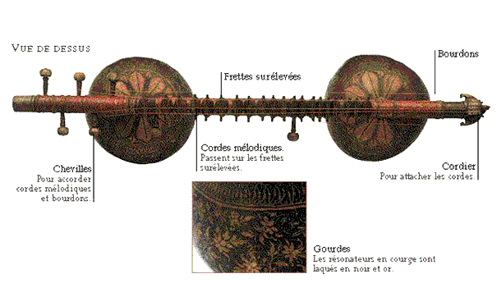](http://ragakhan.free.fr/image013.gif)

4)     Le SAROD est un instrument très ancien. De plus, il est constitué d'une caisse de résonance hémisphérique recouverte d'une plaque de métal très lisse qui sert de touche.    
 Il possède quatre cordes mélodiques et de nombreuses cordes de résonance et se joue un plectre.

[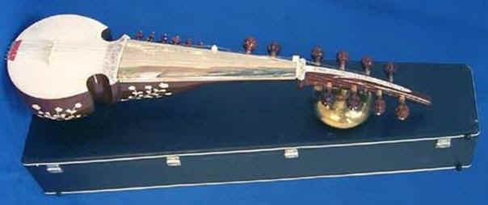](http://ragakhan.free.fr/image014.jpg)

[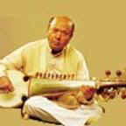](http://ragakhan.free.fr/image015.jpg)

        USTAD Ali Akbar Khan

|  |  |
| --- | --- |
| <http://ragakhan.free.fr/image016.jpg> | 5)  La SÂRANGÎ, principal instrument à archet de l'Inde, est formée d'une caisse de résonance massive surmontée d'un large manche. Le chevalet repose sur une peau tendue.  Trois ou quatre cordes en boyau se jouent avec un archet court en forme d'arc. Trente-cinq à quarante cordes de résonance en métal sont placées sous les cordes principales. |

5)     Le SANTOOR  possède plus de cent cordes tendues sur un rectangle creux et frappé avec deux petits maillets faits de bois.

[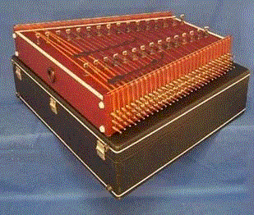](http://ragakhan.free.fr/image37.gif)                                 [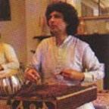](http://ragakhan.free.fr/image018.jpg)

                                                                                        PANDIT Shiv kumar Sharma

6)     Le SWARMANDAL    petit dulcimer, possède trente cordes en acier. Il est joué avec les doigts.

[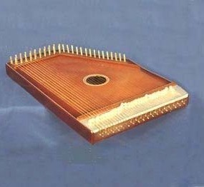](http://ragakhan.free.fr/image38.jpg)

[[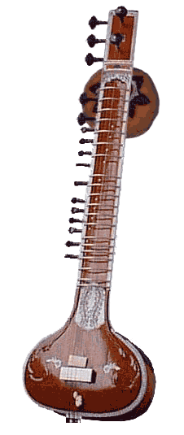](http://ragakhan.free.fr/sitar20.gif)](http://ragakhan.free.fr/sitar20.gif)

7)  Le SITÂR est l'instrument le plus populaire, sa forme actuelle s'est fixée vers le XVIIIème siècle. Il est constitué d'une boîte de résonance  hémisphérique montée sur un très long manche sur lequel sont fixées, des touches mobiles. Joué avec un plectre porté à l’index de la main droite, le SITÂR  possède sept cordes jouées et est muni de onze à treize cordes sympathiques qui enrichissent sa sonorité.

  Nous reviendrons plus longuement sur le Sitar qui occupe une place toute particulière au sein de ce site.

[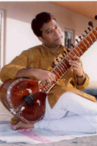](http://ragakhan.free.fr/Chhotekala.jpg)

    Ustad Chhoté Rahimat Khan

8)     Le SURBAHÂR est un grand sitâr dont la caisse est à fond plat et a été créé au début du XIXème siècle. Le son est plus grave que celui du sitâr.

[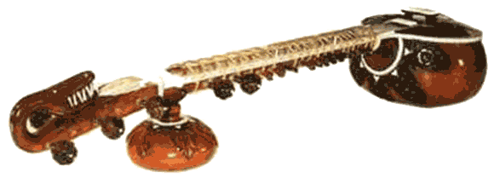](http://ragakhan.free.fr/image39.gif)

9)     Le SURASHRINGÂR est muni de huit cordes et se joue avec un plectre sur des cordes en métal. Un certain nombre de cordes sympathiques sont placées  sous les autres. Il est constitué d'une caisse plus allongée que celle du sitâr,  et est formé d'un double résonateur hémisphérique. Il est aujourd'hui devenu rare.

|  |  |
| --- | --- |
| <http://ragakhan.free.fr/image40.gif> | 10)  Le TÂMPOURÂ . Sa fonction est de donner les notes de base  tout au long d’un Raga. Cet instrument est dépourvu de frettes, ses cordes sont à vide et au nombre de quatre à cinq ; sont pincées de façon continue, l’une après l’autre par les doigts. |

11)  L’ARMUNIUM Très utilisé pour accompagné le chant, il dispose de trois octaves et demi . Joué uniquement avec la main droite tandis que la main gauche actionne le soufflet placé à l’avant. Il dispose de plusieurs registres et son Sa peux varié selon la tassiture du chanteur.

[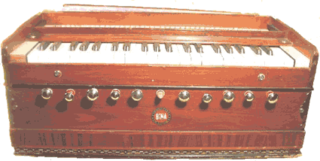](http://ragakhan.free.fr/image41.gif)

11)  Le VIOLON a été introduit en Inde il y a près de 450 ans et    
a vite été  adopté par les musiciens indiens.

[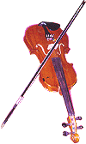](http://ragakhan.free.fr/image027.gif)

II.  Les instruments à vent :

1)  Les FLÛTES sont représentées en grand nombre : traversières ou droites, petites ou grandes, avec ou sans embouchures, en bambou, en cuivre ou encore en argent. Le tout est réparti en trois sous-groupes :

-         la MURALÎ est la flûte traversière classique de l'Inde, faite d'un tuyau de bambou percé de six trous,    
 - le VAMSHA est droit, fait d'un bambou ouvert aux deux bouts. Parfois très long et au son grave,    
 -le BANSURI est un flageolet de bambou à embouchure de sifflet. Il est de petite taille et percé de six trous.

[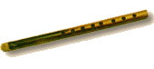](http://ragakhan.free.fr/image028.gif)                            [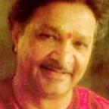](http://ragakhan.free.fr/image029.jpg)

                                                     PANDIT Hariprasad Chaurasia

  - Le SHENAÏ ou hautbois de l'Inde est de belle sonorité, apprécié pour la délicatesse de ses nuances. Constitué d'une embouchure, d'un corps de bois percé de trous, le tout allant en s'évasant il se termine par un pavillon de cuivre.

 [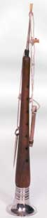](http://ragakhan.free.fr/image030.jpg)

III.  Les percussions :

1)      Le MRIDANGAM  est un tambour horizontal et biface. Il est utilisé pour les  accompagnements.

La PAKHAWAJ est l'équivalent du mridangam, mais le côté droit est accordé sur la tonique.

[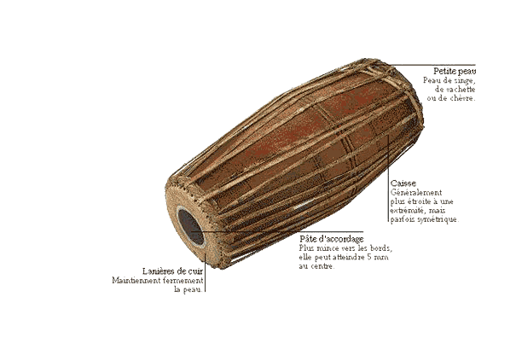](http://ragakhan.free.fr/image42.gif)

 2)     Les TABLAS accompagnent la musique chantée ou jouée. Ils sont composés de deux petits tambours dont celui de droite appelé "Dayan" est accordé sur la tonique  et celui de gauche appelé "Bayan" est accordé  sur la dominante ou la sous-dominante.

[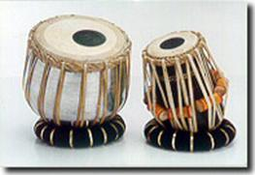](http://ragakhan.free.fr/image032.jpg)           [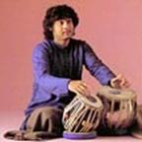](http://ragakhan.free.fr/image033.jpg)

                                                             PANDIT Zakir Hussain

[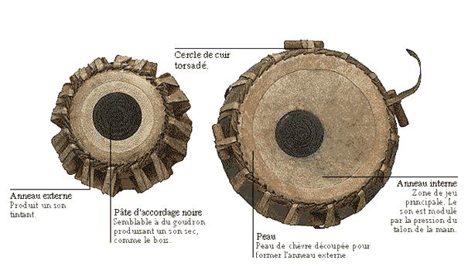](http://ragakhan.free.fr/image43.gif)

3)     Le GHATAM

Le nom de cet instrument originaire de l’ Inde signifie « Pot à eau ».On l’utilise de deux façons : en frappant directement la terre cuite ou en tendant une peau sur l’ouverture pour en faire un tambour. Dans ce cas, le ghatam doit être posé sur les genoux. Le son produit varie selon que l’on frappe la peau avec les doigts nus ou bagués, les ongles, la paume ou les poignets et selon l’endroit percuté.

[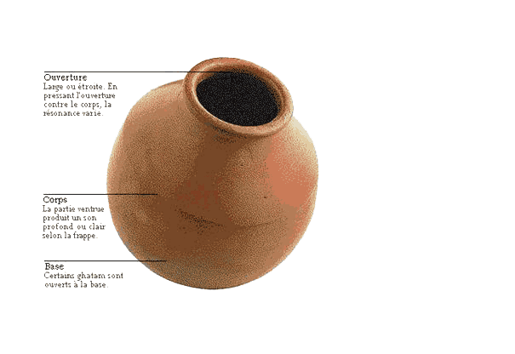](http://ragakhan.free.fr/image44.gif)

4)  Les NAQQARA

Les Naqqara sont des timbales répandues dans le monde islamique et en Asie centrale et souvent jouées en paire. L’illustration présente des Naqqara indiennes à usages religieux.

[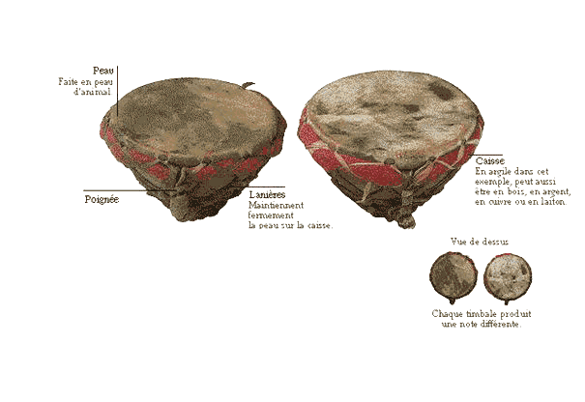](http://ragakhan.free.fr/image45.gif)

[Suite: La Musique Hindustani](http://ragakhan.free.fr/industani.htm)                        [Retour sommaire](http://ragakhan.free.fr/sommaire.htm)